
Diolch am fynegi diddordeb mewn ymuno â'r llwyfan whatimpact.
Rydym wedi datblygu templed o'n proffiliau elusen i roi syniad i chi o'r wybodaeth y bydd ei hangen arnoch i gwblhau eich proffil ar-lein yn llawn.
Offeryn paratoadol yw’r ddogfen hon. Pan fyddwch chi'n barod, copïwch a gludwch eich data a gasglwyd i'r proffil ar-lein i gyflymu’r broses o actifadu eich cyfrif.

Cofrestru

E-bost:
Cyfrinair:
Enw Llawn:

Ar y wefan fyw, rydym yn argymell eich bod yn defnyddio'r prif borthol cofrestru, yn hytrach na'r opsiwn Google.

Ar ôl i chi gofrestru cyfrif, gofynnir i chi a hoffech greu proffil newydd neu gael eich ychwanegu at broffil presennol fel gweinyddwr.
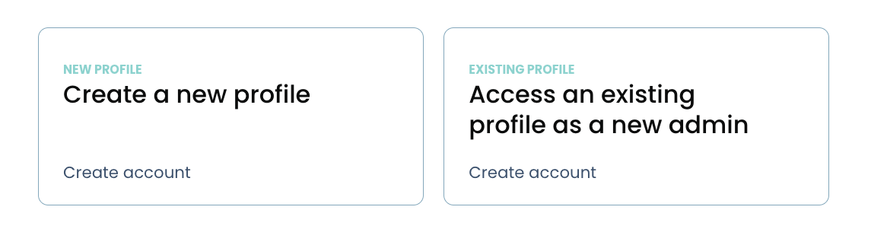
Os dewiswch “broffil newydd”, yna gofynnir i chi ddewis pa fath o broffil rydych chi am ei greu, yn yr achos hwn rydych chi'n mynd i ddewis ‘elusen’.

Os dewiswch yr opsiwn gweinyddol, bydd yn rhaid i rywun arall o'ch sefydliad eich ychwanegu.
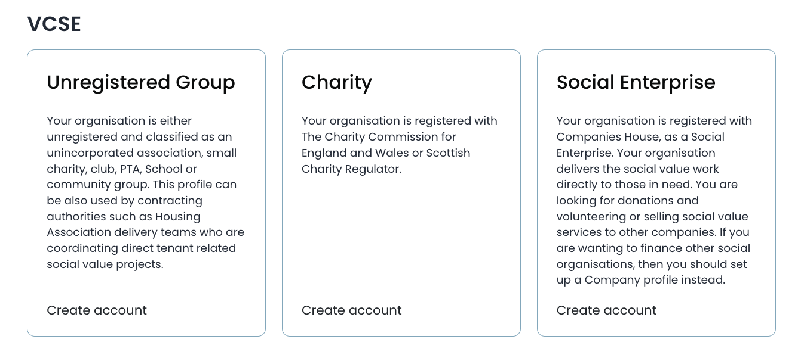

Cam un: Proffil Cyhoeddus

Dod o hyd i'ch elusen:

Mae whatimpact yn rhestru pob elusen yng Nghymru, Lloegr a'r Alban gan ddefnyddio gwybodaeth a lawrlwythwyd o Gomisiwn Elusennau Cymru a Lloegr neu’r Scottish Charity Regulator. I sefydlu eich proffil, bydd gennych yr opsiwn i ddod o hyd i'ch elusen trwy nodi'r rhif cofrestru ar ei chyfer. Yna byddwch yn gallu hawlio'ch proffil.
Rydym wedi gwneud hanner y gwaith i chi drwy lawrlwytho gwybodaeth o Gomisiwn Elusennau Cymru a Lloegr neu’r Scottish Charity Regulator a 360Giving. Mae'r wybodaeth hon yn cael ei diweddaru'n fisol.
Os ydych chi am olygu unrhyw ddata, cysylltwch â gwefannau’r llywodraeth yn uniongyrchol. Gall unrhyw newidiadau gymryd hyd at ddau fis i ymddangos.

Creu proffil (Proffil Craidd)
Mae'r adran hon yn cynnwys yr holl wybodaeth am eich elusen

Bydd pwyso ar y swigod gwybodaeth fel hyn yn eich tywys drwy'r broses o greu eich cyfrif:

Eich Sefydliad

Manylion y sefydliad

Enw masnachu (Dyma enw masnachu eich elusen. Gall fod yr un peth â'ch enw cofrestredig):

Enw cofrestredig (Dyma enw eich sefydliad, wedi’i gofrestru gyda Chomisiwn Elusennau Cymru a Lloegr neu’r Scottish Charity Regulator):

Math o sefydliad:

Comisiwn Elusennau Cymru a Lloegr:
Scottish Charity Regulator:

Rhif y sefydliad (Dyma'ch rhif gyda Chomisiwn Elusennau Cymru a Lloegr neu’r Scottish Charity Regulator):

Blwyddyn gofrestru:

Rhiant-sefydliad (Ydych chi'n rhan o, neu’n cael eich llywodraethu gan, sefydliad arall (elusen, cwmni neu fenter gymdeithasol arall)?):

Oes gennych chi riant-sefydliad? Oes Nac oes
Disgrifiwch y berthynas hon (250 nod)

Eich Logo

Dylai ffeil fod yn o leiaf 800px x 800px, JPG a dim mwy na 10MB.

Prif Ddelweddau

Dylai ffeil yn ddelfrydol fod yn 1920px x 1080px, JPG, PNG a dim mwy na 10MB.

Eich Arwyddair

Arwyddair (80): Arwyddair neu slogan byr sy'n cyfleu nod eich elusen. Gwnewch yn siŵr bod eich arwyddair yn cynnwys geiriau allweddol i'ch cysylltu â'r pariad cywir.

Eich ymgyrch

Hanes byr (350 nod): Nodwch ychydig am hanes eich ymgyrch.

Rhowch ddisgrifiad byr o'ch gweledigaeth o'r dyfodol (350 nod): Pa fath o fyd y mae eich sefydliad yn dymuno ei adeiladu yn y dyfodol?

Nifer y siopau elusen (os yw'n berthnasol):

Eich amcanion i wneud gwahaniaeth

Nodwch hyd at 5 amcan (rhaid i chi gael o leiaf 2)
(160 nod yr un).
Beth yw cenhadaeth eich sefydliad? Beth ydych chi eisiau ei gyflawni fel rhan o'ch cenhadaeth?
Enghreifftiau:
- Pobl yn cael eu codi o dlodi drwy gyflogaeth a rheoli eu hiechyd meddwl.
- Mae ansawdd y dŵr yn aber Afon Tafwys yn dod yn llai llygredig ac yn burach, fel ei fod yn darparu lle hamdden, diogel i bobl ei fwynhau ac yn annog bywyd gwyllt.

Eich achos a'ch maes diddordeb
(Dewiswch un neu fwy o enghreifftiau o'r achos y mae eich elusen yn gweithio i'w gefnogi):
- Camdriniaeth
- Amaethyddiaeth
- Lles anifeiliaid
- Celfyddydau a diwylliant
- Bechgyn a Dynion
- Cymorth i ofalwyr
- Newid hinsawdd
- Cymuned
- Adfer o COVID-19
- Trosedd ac adsefydlu
- Budd-daliadau
- Anhwylderau
- Amrywiaeth a chynhwysiant
- Addysg
- Henoed
- Cyflogaeth
- Yr Amgylchedd
- Cyfle Cyfartal
- Bwyd a Newyn
- Merched a Menywod
- Iechyd a Lles
- Treftadaeth a Hanes
- Tai
- Hawliau Dynol
- Iechyd Meddwl
- Gwasanaethau Milwrol a Chyhoeddus
- Tlodi
- Ailgylchu
- Crefydd
- Achub a Thrychinebau
- Hylendid
- Ysgolion

Eich cyrhaeddiad
Buddiolwyr - Pwy fydd yn elwa o'r prosiect hwn?

- Plant/oedolion ifanc
- Yr henoed/pobl hŷn
- Pobl o gefndiroedd ethnig/hiliol penodol
- Oedolion
- Elusennau neu gyrff gwirfoddol eraill
- Y cyhoedd/dynoliaeth
- Natur
- Anifeiliaid

Disgrifiwch yn fwy penodol pwy yw eich buddiolwyr a sut rydych chi'n gweithio gyda nhw. Disgrifiad penodol: (250 nod):

Ardaloedd gweithgaredd daearyddol (Cwymplen o opsiynau: Byddwch yn gallu dewis un neu fwy o enghreifftiau)

Ble mae eich ardal allgymorth?

Gwlad yr ymgyrch:

Rhanbarth yr ymgyrch:

Perfformiad ariannol:
Mae whatimpact yn annog gwybodaeth dryloyw ar gyfer prosesau diwydrwydd dyladwy a gwneud penderfyniadau, gan arbed amser a sefydlu ymddiriedaeth.

Bydd data’n cael ei lenwi’n awtomatig o Gomisiwn Elusennau Cymru a Lloegr neu’r Scottish Charity Regulator. Rydym yn diweddaru hyn bob mis. Os ydych chi am olygu unrhyw ddata, cysylltwch â gwefannau’r llywodraeth yn uniongyrchol. Gall unrhyw newidiadau gymryd hyd at ddau fis i ymddangos.

Sylwadau’r Elusen ar Faterion Ariannol
Rhowch fanylion o ble mae'ch arian yn dod, sut mae'n cael ei wario ac unrhyw gynlluniau yn y dyfodol, fel elusen, i dyfu neu newid. (350 nod)

Tystebau:
Tysteb partner
Rhowch dysteb gan bartner. (250 nod)

Pwy ddywedodd hyn?

I bwy mae’r partner yn gweithio?

Logo: Dylai ffeil fod yn o leiaf 400px x 400px, JPG neu PNG a dim mwy na 10MB.
Tysteb buddiolwr:

Rhowch dysteb gan fuddiolwr prosiect neu gleient yr ydych wedi'i wasanaethu. Os yw'r gwaith rydych chi'n ei wneud yn sensitif, defnyddiwch 'Anhysbys'. (250 nod)

Pwy ddywedodd hyn?
I bwy mae’r buddiolwr yn gweithio?

Logo: Dylai ffeil fod yn o leiaf 400px x 400px, JPG neu PNG a dim mwy na 10MB

Eich Gwerth Cymdeithasol yn y cyfryngau
Hyrwyddwch y newyddion, erthyglau neu'r blog-byst y mae eich gwaith gwerth cymdeithasol wedi cael sylw ynddynt.

Enw'r darn:

Darparwr:

Disgrifiad (60 nod):

Dyddiad cyhoeddi dd/mm/bbbb

Dolen wybodaeth: https://*

Logo: Dylai ffeil fod yn o leiaf 400px x 400px, JPG neu PNG a dim mwy na 10MB

Cam 2: Sut i helpu
Defnyddiwch yr adran hon i restru ffyrdd y gall aelodau whatimpact neu'r cyhoedd gefnogi eich gwaith. Gofynnwch am yr arian, y gwasanaethau, y cynhyrchion neu'r gwirfoddolwyr medrus rydych chi'n chwilio amdanyn nhw. Ychwanegwch ddolenni at bob cais i helpu i gyfeirio traffig at eich gwefannau presennol.

Arian
Nodwch bob cais ac ychwanegwch ddolen gyfeirio:

Dewiswch o’r canlynol:
Cyfrannu:
Codi arian:
Gadael rhodd yn eich ewyllys:
Grantiau cyfyngedig:
Grantiau anghyfyngedig:

Disgrifiad (40 nod)

Gwirfoddolwyr Medrus
Defnyddiwch wirfoddolwyr medrus, gyda gwybodaeth ac arbenigedd sy'n benodol i anghenion eich sefydliad

Opsiynau:
- Gweinyddol
- Celfyddydau a Diwylliant
- Cyfeillio
- Gwaith adeiladu a gwaith corfforol
- Addysg/Hyfforddi
- Cyllid
- Codi arian
- Gofal Iechyd
- AD
- Arloesedd
- TG
- Cyfreithiol
- Logisteg
- Marchnata
- Prosiect Sgiliau Cymysg
- Rheoli Gweithrediadau
- Arall
- Rheoli eiddo

Dewiswch y gwasanaethau gwirfoddol rydych yn chwilio amdanynt o'r opsiynau ac ychwanegwch ddisgrifiadau (40 nod)

Cynhyrchion
A oes angen unrhyw roddion cynnyrch ar eich sefydliad? Gallai'r rhain fod yn boteli dŵr, llyfrau, offer TG ac ati. Dylech gynnwys dolenni i weithgareddau a fyddai'n elwa o gynhyrchion ac adnoddau.

Opsiynau
- Anifeiliaid, Babanod a Phlant
- Dillad ac esgidiau
- Adeiladu
- Anabledd, Electroneg
- Tocynnau am ddim
- Bwydydd a Nwyddau ymolchi
- Tŷ a Gardd
- Meddygol, Chwaraeon a Hamdden
- Trafnidiaeth

Ychwanegwch fanylion a disgrifiad i bob opsiwn.

Gwasanaethau - A oes angen unrhyw roddion gwasanaeth ar eich sefydliad? Gallai gwasanaethau gynnwys: gwaith proffesiynol pro bono (cyfreithiol, gwe, strategaeth fusnes, dylunio ac ati), yn ogystal ag aelodaeth am ddim i'ch rhaglen, trwydded am ddim i feddalwedd.

Gwasanaeth
Ceisiadau am roddion:
- Glanhau
- Cymorth adeiladu/gwaith corfforol
- Addurno a chynnal a chadw
- Hyfforddiant cydraddoldeb ac amrywiaeth
- Cyllid
- Codi arian
- Garddio
- Gofal iechyd/cyfryngau
- TG/Technoleg
- Cyfreithiol
- Cyfryngau/Marchnata
- Eiddo/Lleoliadau

Mwy o ffyrdd y gallwch chi helpu (500 nod)

Prynu oddi wrthym ni (350 nod)
Disgrifiwch unrhyw gynhyrchion neu wasanaethau sydd gennych ar werth.

Opsiwn dolen: https://
Ychwanegu llun: Dylai ffeil yn ddelfrydol fod yn 1920px x 1080px, JPG, PNG a dim mwy na 10MB.

Ariannol a Diwydrwydd- Mae gwybodaeth am eich statws ariannol yn annog tryloywder ac ymddiriedaeth, gan arwain at gydweithrediadau mwy llwyddiannus.

Pobl Allweddol
Pobl
Nifer y Cyflogeion:

Nifer y Gwirfoddolwyr:

Nifer yr Ymddiriedolwyr (Mae'n bwysig iawn cael rhestr gyfredol o ymddiriedolwyr, at ddibenion diwydrwydd dyladwy):

Proffiliau LinkedIn Ymddiriedolwyr:

Adroddiad Blynyddol
Uwchlwythwch eich adroddiad blynyddol: Y maint ffeil uchaf y gellir ei uwchlwytho yw 10MB mewn fformat PDF.

Cyllid arall yr ydym wedi'i roi
Gludwch ddolen i'ch proffil 360Giving
Os yw'ch elusen wedi derbyn grant neu grantiau gan unrhyw wneuthurwr grantiau a restrir ar gronfa ddata grantiau 360Giving, ewch i http://grantnav.threesixtygiving.org/recipients a chopïwch a gludwch eich dolen proffil elusen yma i ddangos y grantiau rydych chi wedi'u derbyn yn y gorffennol.

https://

Manylion cyswllt

Eich gwefan:

Prif e-bost:

Ffôn (gan gynnwys cod ardal):

Cod Post

Cyfryngau Cymdeithasol: https://

Cam 3: Creu gweithgaredd
I wneud cais am adnoddau, rhaid bod gennych o leiaf un prosiect wedi’i gyhoeddi ar eich proffil. Gallwch gyhoeddi cymaint o weithgareddau ag y dymunwch. Prosiectau yw'r rhannau pwysicaf o'ch cais, felly rhowch gymaint o fanylion ag y gallwch chi. Bydd y manylion hyn yn cael eu cynnwys yn awtomatig yn eich adroddiad effaith gymdeithasol. Pan fyddwch chi'n barod, cyhoeddwch eich prosiect er mwyn dechrau'r broses baru a derbyn cynigion.

Trosolwg o’r Prosiect
Enw’r prosiect

Disgrifiad o'ch gweithgaredd (500 nod)

Maint y prosiect y flwyddyn:
£_____________

Adnoddau sydd eu hangen ar gyfer y prosiect:
Dewiswch adnoddau o'r opsiynau:

- Arian
- Cynhyrchion
- Gwasanaethau
- Sgiliau
- Gwirfoddoli heb sgiliau

Disgrifiad (120 nod):

Nifer sydd eu hangen (120 nod):

Pryd bydd eu hangen:
Hyblyg NEU erbyn dyddiad penodol?

Sut mae'r rhodd hon yn cefnogi'r prosiect (gan alluogi camau gweithredu neu ddangosyddion perfformiad allweddol) (120 nod):

Buddiolwyr y Prosiect:
Pwy fydd yn elwa o'r prosiect hwn?

- Plant/Phobl Ifanc
- Yr henoed/Pobl hŷn
- Pobl o gefndiroedd ethnig/hiliol penodol
- Oedolion
- Elusennau neu gyrff gwirfoddol eraill
- Y cyhoedd/dynoliaeth
- Natur
- Anifeiliaid

Rhowch unrhyw fanylion penodol (250 nod yr un)

Cyfanswm buddiolwyr:
Tua faint o fuddiolwyr neu dargedau ydych chi'n anelu at eu cyrraedd? Cwblhewch yr adran hon dim ond os oes gennych dargedau buddiolwyr ar gyfer eich targed cyffredinol:

Sut fyddech chi'n categoreiddio eich buddiolwyr neu'ch cyrhaeddiad?:
Nifer y buddiolwyr [ ]
Cyrhaeddiad y gwaith [ ]

Faint o fuddiolwyr neu dargedau ydych chi'n bwriadu eu cyrraedd yn y gweithgaredd cyffredinol?

Rhowch unrhyw sylwadau pellach (60 nod):

Buddiolwyr blynyddol
Sut fyddech chi'n categoreiddio eich buddiolwyr neu'ch cyrhaeddiad?

- Plant/Phobl Ifanc
- Yr henoed/Pobl hŷn
- Pobl o gefndiroedd ethnig/hiliol penodol
- Oedolion
- Elusennau neu gyrff gwirfoddol eraill
- Y cyhoedd/dynoliaeth
- Natur
- Anifeiliaid

Faint o fuddiolwyr neu dargedau ydych chi'n anelu at eu cyrraedd bob blwyddyn?

Rhowch unrhyw sylwadau pellach (60 nod):

Llinell amser gweithgaredd

Dyddiad dechrau: xx/xx/xxxx
Dyddiad gorffen: xx/xx/xxxx
Parhaus:

Eich cyfnodau adrodd ar whatimpact:

Chwarterol:
Bob chwe mis:

Awdurdod lleol/Cymdeithas dai:

Meini Prawf:
Dewiswch fframwaith:
- Meini prawf Model Gwerth Cymdeithasol LLYW.
- Cronfa Ffyniant Gyffredin LLYW.
- System TOM™
- Canlyniadau Datganiad Polisi Caffael Cenedlaethol

Themâu:

Maes blaenoriaeth:
- Cymunedau a Lle
- Cefnogi Busnesau Lleol
- Pobl a Sgiliau

Dewiswch pa thema:
- Cymunedau Iach, Diogel a Chynhwysol
- Lleoedd Llewyrchus

Dewiswch pa is-thema:

Targedau Canlyniadau'r Prosiect:
Rhowch hyd at 3 amcan:
Dyma'r canlyniadau rydych chi'n ceisio eu cyflawni. Disgrifiwch naill ai’r newid rydych chi am ei greu neu eu meintioli. (100 nod yr un):

Gweithgareddau'r prosiect
Rhowch hyd at 5 gweithgaredd y prosiect:
Sut ydych chi'n mynd ati i ymgysylltu â'ch cyrhaeddiad? Beth ydych chi'n ei wneud i ysgogi newid? (100 nod yr un):

Nodau Datblygu Cynaliadwy y CU:

- NDC y CU 1: Dim Tlodi
- NDC y CU 2: Dim Newyn
- NDC y CU 3: Iechyd a Lles Da
- NDC y CU 4: Addysg o Ansawdd Da
- NDC y CU 5: Cydraddoldeb Rhywiol
- NDC y CU 6: Dŵr Glân a Glanweithdra
- NDC y CU 7: Ynni Fforddiadwy a Glân

Diffiniwch eich ardaloedd daearyddol o'r prosiect:

Gwlad yr ymgyrch
Rhanbarth penodol yr ymgyrch

Pwy sy'n ariannu'r prosiect yn barod?
Disgrifiwch sefydliadau sydd eisoes yn ariannu'r prosiect:

Enw: _______

Ychwanegwch ddisgrifiad (100 nod):

Ychwanegwch ddolen i'r rheini sydd eisoes yn ariannu'r prosiect:
https://

Partneriaid Eraill:

Enw: _______

Ychwanegwch ddisgrifiad (100 nod):

Ychwanegwch ddolen i'r rheini sydd eisoes yn ariannu'r prosiect:
https://

Diolch i chi am gwblhau eich templed proffil whatimpact. Rydych chi’n barod i fynd!
Unwaith y bydd eich proffil yn fyw, byddwch yn gallu dod o hyd i gefnogwyr sydd wedi’u paru’n awtomatig i'ch proffil, dechrau ceisiadau am gyfleoedd cyffrous, gwirio'ch mewnflwch, siarad yn uniongyrchol trwy ein sianel gyfathrebu, a defnyddio gosodiadau i gadw'ch cyfrif yn gyfredol.

tîm whatimpact

